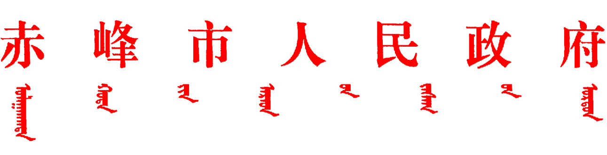

赤政字〔2026〕2号

赤峰市人民政府
关于《敖汉旗第二轮草原承包到期后
再延长30年试点工作实施方案》的批复

敖汉旗人民政府：
《敖汉旗人民政府关于提请审定〈敖汉旗第二轮草原承包到期后再延长30年试点工作实施方案〉的请示》(敖政发〔2025〕53号)收悉。经研究，现批复如下：
一、原则同意《敖汉旗第二轮草原承包到期后再延长30年试点工作实施方案》(以下简称《工作方案》）全部内容,请认真组织实施。
二、《工作方案》实施要坚持和完善农村基本经营制度，保持土地承包关系稳定并长久不变，依法维护农牧民草原承包权益，严格把握延包原则、坚持农牧民主体地位、规范有序实施、妥善解决矛盾纠纷。
三、要迅速行动，加快推进，按照任务完成时限倒排工期，按时报送任务进展。总结提炼经验做法，形成可推广可借鉴的工作经验和成果。

赤峰市人民政府
2026年1月12日
（此件公开发布）

